頒發106學年度初一新生入學編班考試
前三名同學獎狀及獎品
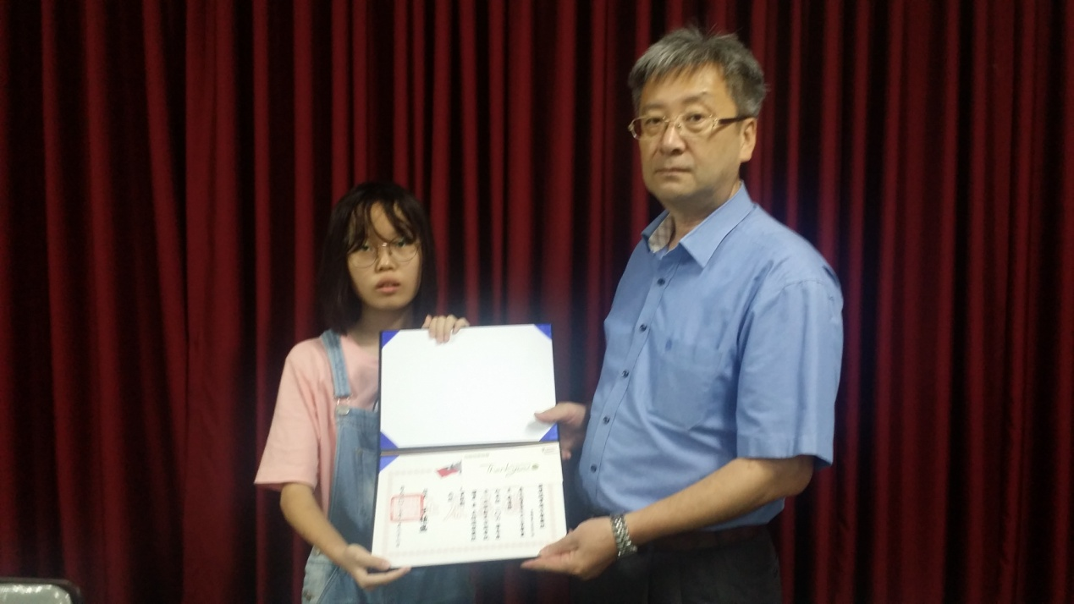
第一名李清雅
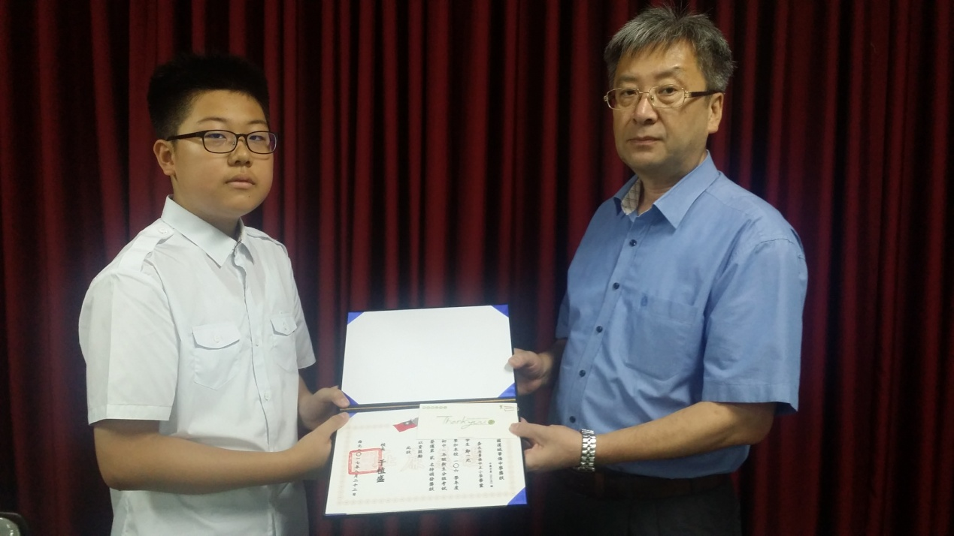
第二名 鄭一光
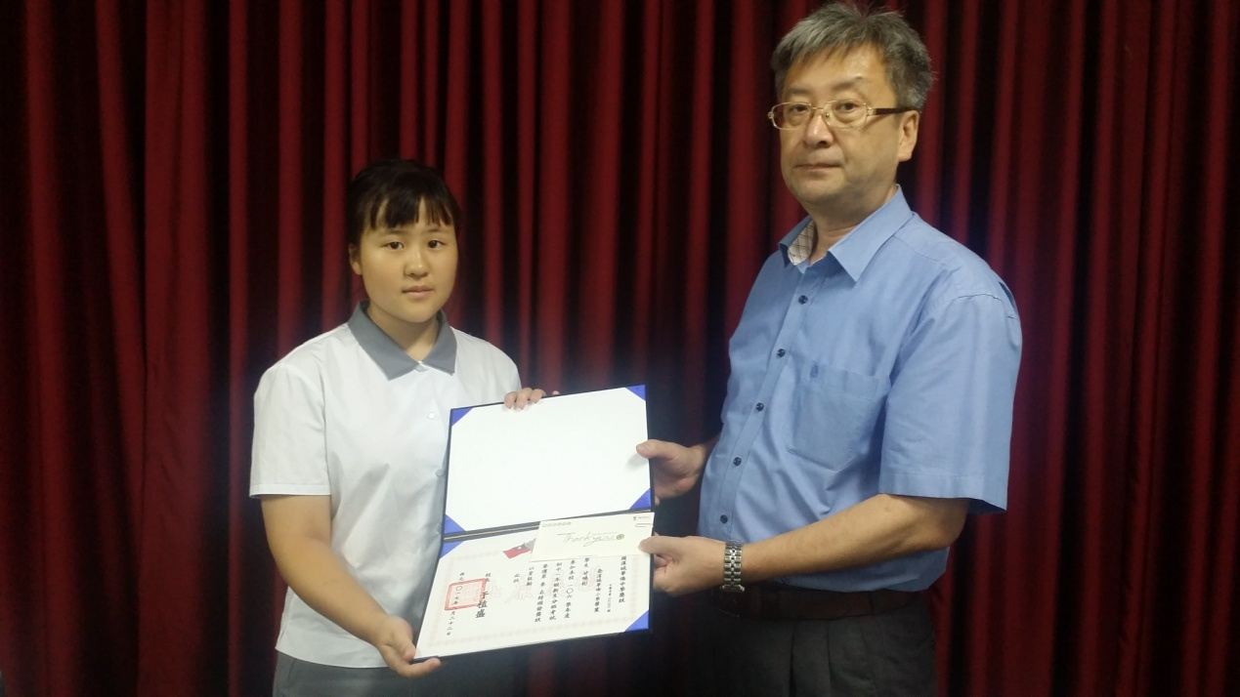
第三名 甘曉彬

